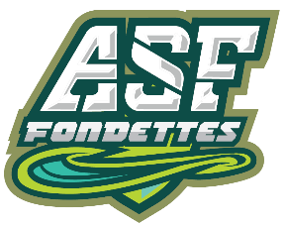
Association Culturelle et d’Animation de Fondettes.

1 - Comment pré-inscrire votre enfant ?

Complétez le tableau ci-dessous, enregistrez le sur votre ordinateur et retournez le nous par mail en pièce jointe à l’adresse suivante : aubriere.jeunesse@gmail.com en mettant dans l’objet de votre mail « pré-inscription Hiver 2018 ».

Attention toutes les pré-inscriptions envoyées sur une autre adresse mail ne seront pas prises en compte !

Vous pouvez pré-inscrire votre enfant par internet du vendredi 09 février 2018 18h au mercredi 21 février 2018. Nous relèverons les mails tous les matins à 10h. Pour l’ordre de pré-inscription, nous tiendrons compte de la date et heure de l’arrivée des mails (sur l’adresse aubriere.jeunesse@gmail.com). A partir de 10h, nous prendrons ensuite en compte prioritairement les inscriptions des personnes venues sur les heures de permanences *.

2 - Comment valider la pré-inscription ?

Pour rendre la pré-inscription définitive, et donc finaliser l’inscription vous devez impérativement passer sur notre structure (bureau jeunesse - Rue Nicolas Poussin / suivre parking du stade d’honneur) à partir du lundi 12 février et au plus tard le jeudi 22 février 2018. Passé ce délai nous annulerons votre pré-inscription.

Attention toutes les inscriptions sont définitives et non remboursées.
*Nos heures de permanence d’inscription sont :
► Les lundis et vendredis de 14h à 16h, les mardis et jeudis de 16h00 à 18h30 et les mercredis de 10h à 12h et de 14h à 18h.

Si vous n’êtes pas disponible sur ces horaires, appelez nous au 02.47.42.26.78 (bureau jeunesse) ou au 02.47.42.26.13 (Aubrière) afin de prendre rendez-vous avec le coordinateur jeunesse. Possibilité de prendre rendez-vous directement par mail sur jcormery@aubriere-asso.com.

3 - Quels documents pour valider l’inscription ?

Vous devez nous rapporter les documents d’inscription (règlement intérieur, fiche sanitaire et de renseignements) téléchargeables sur notre site internet (rubrique animation jeunesse) ainsi que votre numéro d’allocataire CAF (obligatoire).
Dossier valable pour la saison du 01 juillet 2017 au 30 juin 2018.

Nom : Prénom :

Classe en septembre 2017 :………….. Téléphone : Mail : ……………………………………………..

Entourez les animations que vous souhaitez réserver (inscription à la journée obligatoire sur le multi activités) :
Code des couleurs selon la plaquette.

Dispositifs | Lundi 26 février |  | Mardi 27 février | Mercredi 28 février | Jeudi 01 mars | Vendredi 02 mars
Multi activités | BASKET  COMEDY SKETCH  24 places |  | BOULE DE FORT  ULTIMATE  23 places | BOXE  LANGUE DES SIGNES  24 places | ESCALADE  CINEMA STUDIO  24 places | PETIT DEJ’ / VTT  JEUX ET THEATRE  24 places
Animations de l’accueil libre | ATELIER SLAM  08 places | STAGE CUISINE (3 sessions)  08 places
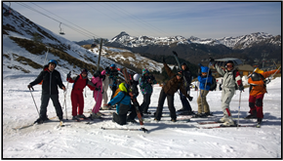
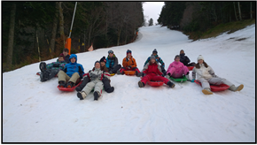
Dispositifs |  | Lundi 05 mars | Mardi 06 mars | Mercredi 07 mars | Jeudi 08 mars | Vendredi 09 mars
Multi activités |  | ATELIERS D’ARTS  VOLLEY  24 places | KIN BALL / JEUX DE BALLONS  BOWLING  24 places | BURGER  BADMINTON  24 places | CINEMA  CIRQUE  24 places | HOCKEY  PATINOIRE  24 places
SEJOUR  ACCUEIL LIBRE | SEMAINE « MONTAGNARDE »

